12. Геодезическое обеспечение строительства подземной части сооружений

12.1. Разбивка котлованов.

К строительным работам по возведению подземной части зданий относятся земляные работы по отрытию котлованов, их обустройству и укреплению искусственными конструкциями. Исходными данными при отрытии котлованов служат топографические планы с нанесёнными на них проектами сооружений. Проекты траншей, котлованов, насыпей, выемок и т.п. выносят в натуру; разбивку контуров выполняют по существующей к началу работ поверхности. При разбивке на местность выносят верхнюю бровку котлована; после выемки грунта – нижнюю. При подготовке разбивочных данных определяют горизонтальное проложение d₀ между верхней и нижней бровками котлована (MO на рис. 30). Проектное значение отметки дна H_{д} и уклона откоса i_{к} котлована известны. Определим отметки точки M и точки N и найдём уклон местности

i = (H_{N} – H_{M})/d;
d₀ = (H_{N} – H_{M})/(i – i₀).

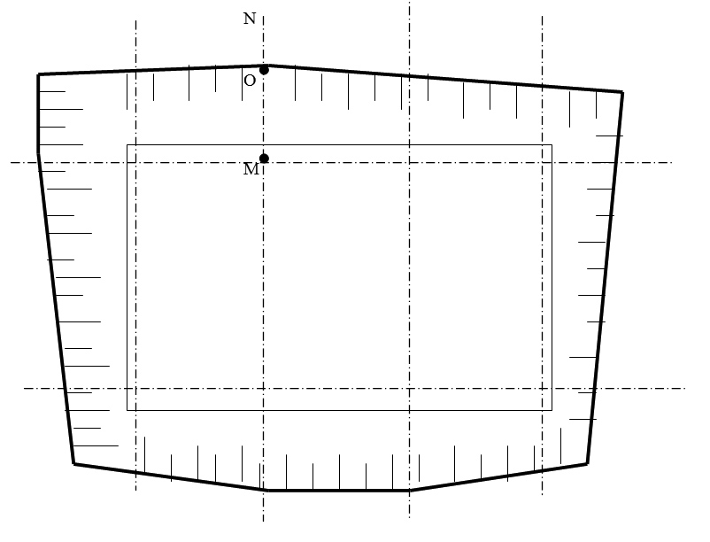
Рис. 30. Разбивка внешнего контура котлована.

Определяя отметки поверхности земли в соответствующих точках всех осей зданий, вычисляют соответствующие d₀. Для перенесения в натуру бровок котлована дополнительно выбирают расстояние d_{к} между основными осями здания и нижними бровками. Т.о., для построения на местности контура верхней бровки котлована от основных осей откладывают отрезки длины d_{к} + d_{0i}, фиксируют эти точки и получают контур.

12.2. Подсчет объемов земляных работ.

Для вычисления объёмов земляных работ контур котлована разбивают на элементарные фигуры. Расчёт объёмов земляных работ не требует высокой точности, поэтому полученные при разбиении тела считают геометрически правильными. Так, скажем, клиновидное тело можно принять за призму; тогда её высотой будет среднее арифметическое высот исходного тела, и объём найдётся как произведение площади основания на среднее арифметическое высот. В результате объём котлована ищется как сумма объёмов образующих котлован тел.

12.3. Геодезическое обслуживание свайных работ.

Места забивки свай определяют от точек пересечения осей. Оси, закреплённые вне котлована, переносят на бровку, а затем – на дно котлована. При однорядном расположении свай на дно котлована переносят все основные оси, промежуточные разбивают между ними так, чтобы расстояния между промежуточными осями не превышали длины применяемой рулетки. Габаритные и промежуточные оси закрепляют на строительных скамейках. Между подвижными марками скамеек натягивают шнур-причалку (леску) и на дно котлована переносят точки пересечения продольных и поперечных осей здания. При расположении свай вне створов осей на расстоянии не более 4 м места погружения свай разбивают, откладывая от натянутой по створу рулетки проектные расстояния между сваями. В полученных точках на глаз восстанавливают перпендикуляры и второй рулеткой определяют места погружения свай.
При кустовом расположении свай на дне котлована определяют положение центров кустов, отмеряя расстояния от створов двумя рулетками. По пересечению лески, соединяющей марки одной оси, и длинномерной рулетки, соединяющей марки другой оси, определяют центр куста. Сохраняя направление створов осей, с помощью второй рулетки определяют местоположение каждой сваи. При расположении свай на расстоянии более 4 м от осей откладывают параллельные осям вспомогательные линии, смещённые от осей на расстояние от сваи до предварительно вынесенной оси.

12.4. Исполнительные съемки.

На оголовки установленных свай выносят проектную отметку их срубки. После срубки выполняют исполнительную съёмку положения свай в плане. Съёмку производят от створов линий, параллельно смещённых от осей. Цифрами на схеме исполнительной съёмки обозначают величину смещения оголовка сваи от проектного положения. Место написания цифры показывает направление смещения (рис. 31). Отклонения при погружении свай не должны превышать 0,2…0,4 величины стороны или диаметра сваи.

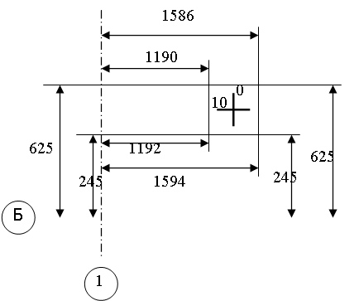
Рис. 31. Схема исполнительной съёмки.

Исполнительную съёмку свайных полей начинают с перенесения осей на сваи. Теодолит ставят над створом и приводят в рабочее положение и ориентируют трубу вдоль оси. При расположении свай на створах осей трубу наводят последовательно на сваи, и на оголовках карандашом отмечают створ оси. При расположении свай вне створов к оголовкам свай горизонтально прикладывают нивелирную рейку. Пятку рейки прислоняют к грани сваи, горизонтальным перемещением рейки добиваются отсчёта a – проектной привязки сваи к оси.

